Борис Павлович Никитин и Елена Алексеевна Никитина известны у нас в стране и за рубежом как авторы нетрадиционной системы воспитания детей. Эта система, органично сочетая в себе эстетическое и интеллектуальное развитие, трудовое воспитание и физическую культуру, позволяет достичь разностороннего, гармоничного развития ребенка.

Частью системы Никитиных являются развивающие игры, способствующие развитию сообразительности, логики, пространственного воображения, математических, конструкторских и прочих способностей и приемов мышления. Главное при этом - творчество: ребенок сам, выполняя различные задания, делает множество открытий и приучается к самостоятельному, творческому мышлению.

По мнению Никитиных, родителям необходимо позаботится об интеллектуальном развитии ребенка с самого раннего возраста, так как формировать новые приемы мышления в старшем возрасте значительно труднее. С помощью развивающих игр еще дошкольники учатся чтению, счету, операциям с дробями, элементам черчения, конструкторским приемам и т.п.

Методика Никитиных такова, что малыши легко усваивают тот материал, который обычно трудно дается в школе. Поначалу может показаться, что занятия с детьми по системе Никитиных требуют слишком много времени. Это не так. Трудный момент - начало новой игры. Он требует от родителей особых педагогических приемов, и по этому поводу дается ряд методических советов. Позже, когда ребенок освоит новую игру, он будет заниматься самостоятельно.

Играя в развивающие игры, дети все время заняты увлекательными делами, объединены общими интересами, старшие помогают младшим, так что и у родителей высвобождается время на свои дела. Развивающие игры интересны детям разного возраста и даже взрослым.
Главное отличие — это многофункциональность игр и безграничный простор для творчества. Они могут заинтересовать и увлечь всех членов семьи Игры учат детей, переходя от простых от более трудным заданиям, получать радость и удовлетворение от умственной деятельности, думать, порой мучиться, но обязательно добиваться цели. Каждая игра — это набор задач, которые ребенок решает с помощью кубиков, кирпичиков, квадратов, деталей конструктора-механика. Задачи предлагаются малышу в различной форме: в виде модели, плоского рисунка, рисунка в изометрии, чертежа, письменной или устной инструкции, и таким образом, знакомят его с разными способами передачи информации. Задания расположены от простого к сложному. Уровней сложности несколько: от доступных двух-трехлетнему до непосильных для среднего взрослого, поэтому игры могут возбуждать интерес в течение многих лет. А постепенное возрастание трудности задач позволяет ребенку совершенствоваться самостоятельно, то есть развивать свои творческие способности. Используя в занятиях с ребенком никитинские развивающие игры, следует придерживаться определенных принципов:
Нельзя объяснять ребенку способ и порядок решения задач и нельзя подсказывать ни словом, ни жестом, ни взглядом. Осуществляя решение практически, малыш учится брать всё необходимое из окружающей действительности самостоятельно.
Нельзя требовать и добиваться того, чтобы ребенок решил задачу с первой попытки. Он, возможно, еще не дорос, и надо подождать день, неделю, месяц или даже больше.
Решение задачи предстает перед малышом в виде рисунка, узора или сооружения из кубиков, кирпичиков, деталей конструктора, то есть видимых и осязаемых вещей. Это позволяет ребенку самому проверять точность выполнения задачи.
Большинство развивающих игр не исчерпывается предлагаемыми заданиями, а позволяет детям и родителям составлять новые варианты и даже придумывать новые игры, то есть, заниматься творческой деятельностью.
Итак, главная особенность развивающих игр Никитиных – то, что в них удалось объединить один из основных принципов обучения – от простого к сложному – с очень важным условием творческой деятельности – делать всё самостоятельно. Разработанные Борисом Никитиным развивающие игры описаны им в книге, которая так и называется – «Интеллектуальные игры». Вот лишь несколько примеров самых популярных из них.

"Точечки"
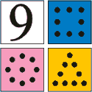

Это 48 квадратов: синие - точки от 0 до 11, расположенные линейно; розовые - точки от 0 до 11, расположенные по окружности и в центре; желтые - точки от 0 до 11, расположенные по треугольнику; белые - цифры от 0 до 11.

Игра развивает математическое мышление, обучает навыкам классификации, счета и нумерации. "Точечки" можно показывать ребенку уже с года, он с удовольствием будет пытаться собрать их в стопочки, или засунуть в коробку, или выговорить названия цифр, которые ему постоянно повторяет мама. Единственное о чем надо позаботится родителям - это укрепить пособие: желательно наклеить точечки на очень толстый картон или ламинировать.

Задания к игре:

Разложить квадраты по цвету. Высыпать квадраты на стол, а малышу сказать: "Давай наведем порядок в квадратах!" (лучше на фоне какой-нибудь сказочной ситуации). Для этого надо:
перевернуть все квадраты лицевой стороной кверху, чтобы видны были точки;
собрать вместе квадраты одного цвета, чтобы вышло четыре стопки;
разложить квадраты в 4 ряда, чтобы каждый ряд был одного цвета.
Разложить квадраты по порядку:
по цвету (рядами);
вынуть из каждого ряда квадрат без точки;
рядом с квадратами без точек положить квадраты с одной точкой (того же цвета).
Разложить розовые квадраты по порядку (сколько сможет ребенок).
Разложить все квадраты по порядку. Если ребенок умеет считать до 10, ему можно предложить разложить сначала один ряд с точками (синий или розовый), а затем перейти к раскладыванию двух и трех рядов одновременно. Для того чтобы ребенку было легче выполнить это задание, можно помочь ему вопросами:
где лежит квадрат с пятью (шестью, семью, восемью и т.д.) точками?
кто сумеет положить рядом квадраты с цифрами и квадраты с точками по порядку?
кто быстрее разложит все квадраты по порядку?
Время раскладывания всех сорока четырех квадратов в этом случае - решающий критерий. Здесь не только происходит самосовершенствование, но, главное, начинает формироваться навык быстрой систематизации беспорядочно перемешанных предметов. (Подобную работу приходится ежедневно делать почтальонам, библиотекарям, бухгалтерам и многим другим работникам, связанным с систематизацией и каталогами.)
Сколько синих (розовых, желтых, белых) квадратов в одном ряду? Из коробки нужно убрать желтый квадрат без точки и два синих (без точки и с одной точкой). В каком ряду их больше?
Сколько точек на пяти первых синих квадратах (на пяти желтых, розовых)? Сколько точек на шести, семи, восьми, девяти квадратах?
Сколько всего квадратов в игре?
Чему равна сумма чисел на квадратах с числами?

Сколько точек в 3 рядах квадратов?
Что одинакового в квадратах одного ряда?
Придумать новые задания.

Советы: Когда ребенок осваивает эту игру, следует использовать все возможности для обучения счету: "Принеси еще три чайные ложки", "А сколько у тебя белых пуговичек на курточке?", "Давай сосчитаем сколько у нас ступенек на крылечке", "Достань, пожалуйста, из корзинки еще четыре картофелины" и т.д.

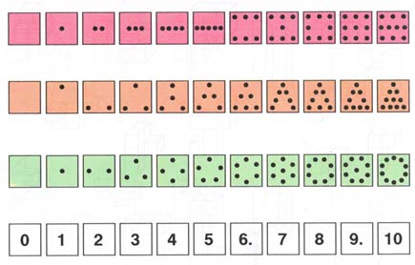

«Сложи узор" или кубики Никитина

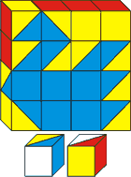

Игра состоит из 16 одинаковых кубиков. Все 6 граней каждого кубика окрашены различно, в 4 цвета: красный, желтый, белый, синий, бело-красный, сине-желтый. Это позволяет составлять из них 1, 2, 3- и даже 4-цветные узоры в громадном количестве вариантов. Эти узоры напоминают контуры различных предметов, картин, которым дети любят давать названия.

В игре с кубиками дети выполняют три разных вида заданий:
Сначала учатся по узорам-заданиям складывать точно такой же узор из кубиков;
Затем ставят обратную задачу: глядя на кубики, сделать рисунок узора, который они образуют;
И наконец, третье - придумывать новые узоры из 9 или 16 кубиков, каких еще нет в книге, т.е. выполнить уже творческую работу.

Способ игры зависит от возраста ребенка и уровня его развития. У детей 1,5 - 2 лет развита способность копировать, они любят делать так, как старшие. Вот эту особенность малыша - схватывать большое, главное, самое заметное - и надо использовать. Кроме того, надо помнить о первых впечатлениях от игры. Совсем не безразлично, как вы высыпали первый раз кубики на стол. Если вы на глазах малыша открыли крышку и - бух! - с грохотом выбросили на стол все кубики сразу так, что они разлетелись в стороны, а малыш даже вздрогнул от неожиданности, то не удивляйтесь потом, когда самым любимым занятием станет точно такое же "бух!" кубиков из коробки, а не складывание "поездов" или "башен" из них.

Но если малышу уже 2 - 4 года, он знает цвета и может найти нужную грань и оценить красоту узора, то прежде, чем дать ему игру, выберите самый привлекательный, на ваш взгляд, узор-задание и сложите заранее по этому узору кубики в коробку. Открывая впервые коробку с кубиками, малыш вместе с вами полюбуется узором:

- Как ты думаешь: мы научимся складывать такие же красивые узоры из кубиков?

- Конечно, научимся!

Так подбадривая малыша, переходите от узора к узору, внимательно замечая и быстроту работы, и точность укладки кубиков, и другие достоинства его действий. Зерна аккуратности и точности в работе, сосредоточенности и внимания могут дать ростки именно здесь, в игре. Сколько узоров можно сложить за одну игру, сказать трудно. Может быть, 5, а может быть и 10 - все зависит от настроения ребенка и его возможностей. Если работа идет споро, доволен и малыш, довольны и вы, значит, все в порядке.

Когда игра для ребенка станет интересной, он сам просит: "Давай поиграем в кубики! Давай складывать узоры!", тогда можно подумать о том, чтобы не просто изредка давать кубики для самостоятельной игры, но и поощрять эту самостоятельность всеми средствами. Тут дело не только в том, что высвободится время взрослых, а в том, что, играя самостоятельно, ребенок учится контролировать себя, сравнивать свои результаты, оценивать свои силы и возможности - в этом начало самостоятельности мышления, очень важной стороны творческих способностей.

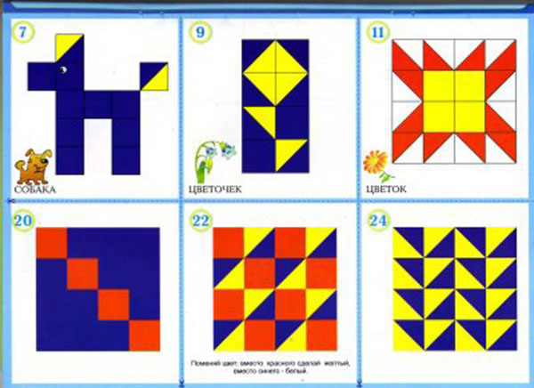

"Внимание"

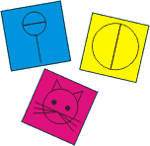
"Внимание" - это 60 квадратов с разнообразными фигурами различной сложности. Цвет квадрата определяет принадлежность данной фигуры к определенной серии, т.е. сложности.

Игра развивает внимание, зрительную память, точность, аккуратность, навыки счета, графические способности.

В этой игре детям на несколько секунд показывают фигуру, а потом ее прячут. Малыши должны нарисовать фигуру, как можно точнее. Им нужно "схватить" и форму знака, и соотношение частей, и разницу в толщине линий, и число разных элементов, и длину линий, а иногда и угол между ними. Для того чтобы безошибочно нарисовать увиденное, надо сначала его воспроизвести мысленно, а потом уже переносить на бумагу.

Для игры детям нужны мягкие карандаши, заточенные под углом 25-30 градусов (они не так быстро ломаются), и бумагу в клетку. Обязательно должно быть два-три запасных карандаша. Дети садятся так, чтобы им был хорошо виден рисунок и было удобно рисовать. Им нужно объяснить, что фигуры надо изображать размером в две-три клетки, располагая вдоль одной линии по горизонтали или вертикали. Затем со словами "Внимание" показать на несколько секунд фигуру.

Оценивать рисунок можно учитывая: пропуск линий или излишнее их число; четкость линий; правильность окружностей и т.п

Все это должны решать вместе со взрослыми и дети. Проверяя рисунки, дети учатся сами находить ошибки и оценивать их.

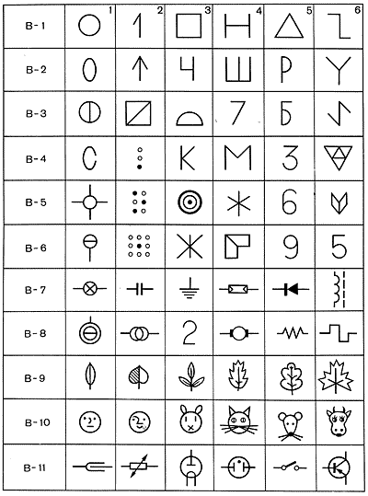

"Внимание –угадай-ка"

В этой серии всего 4 картинки
, но в них заложена какая-то закономерность изменения фигур. Эту закономерность и должен уловить ребенок. С этой целью ему показывают по очереди только 3 первых фигуры -задания, а 4-ю он должен нарисовать сам, не видя рисунка.

